Муниципальное бюджетное дошкольное образовательное учреждение

"Детский сад компенсирующего вида № 14 "Василёк"
Алтайский край, г. Рубцовск , пр. Ленина, 29
(8-385-57) 9-87-52; _ E-mail: vasilek.dou@mail.ru
Адрес сайта http://ds14.educrub.ru/

Картотека
игр для родителей на развитие критического мышления у воспитанников с ЗПР
«Поиграй со мною мама!»

Подготовила: Соколова
Татьяна Витальевна
Учитель-дефектолог
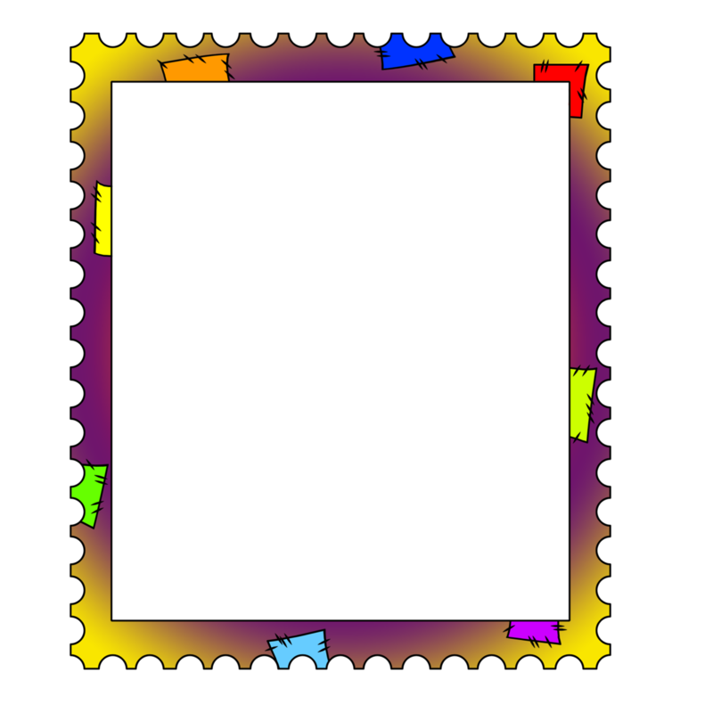

«Остановка»
Цель: развитие критического мышления у детей.
Необходимые материалы: заранее подготовленная книга или мультфильм.
Ход упражнения. Подготовьте книгу или мультфильм. Отметьте в произведении особые повороты событий. Остановите просмотр или чтение и начните с ребенком обсуждение, предложите ему пофантазировать: как ты думаешь, что будет дальше? Почему? А как ты бы поступил? Закончив произведение, обсудите сходство и различия его версии и оригинала. Пусть ребенок выскажет свое мнение. Данное упражнение хорошо развивает не только критическое, но и творческое мышление ребенка.

«Дебаты»
Цель: развитие критического и логического мышления, обучение участников, смотреть на проблемы с разных точек зрения.
Необходимые материалы: не требуются.
Ход упражнения. Объедините отряд в 2 команды. Далее выбирается какой-нибудь предмет или действие, и одна команда называет его положительные стороны, другая – отрицательные. Например, кофе. Для дебатов с детьми выбирайте соответствующие их возрасту объекты для обсуждения, чтобы заодно изучить их свойства.

«Бортовой журнал»
Цель: развитие критического мышления.
Необходимые материалы: заранее подготовленный текст на определенную тему.
Ход упражнения. Своеобразный вид таблицы, который наглядно демонстрирует связь уже имеющегося знания и нового. Как и многие другие приемы критического мышления, охватывает сразу несколько стадий урока.
Заполняется следующая таблица:
Что я знаю по теме
+ или —
Что узнал нового
Первая графа заполняется на стадии вызова, когда учащиеся тезисно записывают то, что они уже знают по заданной вами теме. Далее, на стадии осмысления, работают со второй графой. Здесь учащиеся соотносят свои утверждения с новой информацией. По ходу чтения или прослушивания материала они отмечают, правы они были или нет.
С третьей колонкой начинаем работать после прочтения текста. Здесь тезисно записывается все то новое, что было в тексте. Рекомендуется на стадии рефлексии вернуться к своим бортовым журналам и оценить проделанную работу.

«Поход»
Цель: развитие мышления и смекалки у детей.
Необходимые материалы: не требуются.
Ход упражнения. Ведущий, говорит: «Я иду в поход и беру с собой (далее называются два предмета)». После чего он предлагает всем участникам вместе с ним сходить в поход. Только необходимо догадаться: кто какие вещи возьмет с собой. Тот, кто догадается – идет в поход, а остальные – продолжают думать.
Участники говорят: «Я иду в поход и беру с собой (далее называются два предмета)», а ведущий решает: брать их в поход или не брать. В поход с ним идут игроки, выбравшие два предмета, названия которых начинаются с той же буквы, что и их имена. Например, участник Дима может взять с собой дрель и дрова, а участница Наташа – нитки и ножницы. Важно, ведущий должен знать имена всех участников игры.

«Лови ошибку»
Цель: развитие критического мышления у детей.
Необходимые материалы: подготовленный текст с ошибками (для каждого ребенка или группы детей), текст с верной информацией.
Ход упражнения. Ведущий заранее подготавливает текст, содержащий ошибочную информацию, и предлагает детям выявить допущенные ошибки. Важно, чтобы задание содержало в себе ошибки 2 уровней: явные, которые достаточно легко выявляются учащимися, исходя из их личного опыта и знаний; скрытые, которые можно установить, только изучив новый материал.
Дети анализируют предложенный текст, пытаются выявить ошибки, аргументируют свои выводы. Затем изучают новый материал, после чего возвращаются к тексту и исправляют те ошибки, которые не удалось выявить в начале упражнения.

«Картинки-загадки»
Цель: активизировать словарный запас, умение строить предложения.
Необходимые материалы: коробка, изображения различных предметов.
Ход упражнения. Из группы детей выбирается один водящий, остальные садятся на стулья, они должны отгадывать. Воспитатель имеет большую коробку, в которой лежат маленькие картинки с изображением различных предметов (можно использовать картинки от детского лото).
Водящий подходит к воспитателю и берет одну из картинок. Не показывая ее остальным детям, он описывает предмет, нарисованный на ней. Дети предлагают свои версии. Следующим водящим становится тот, кто первый отгадал правильный ответ.

«Противоположность»
Цель: активизация словарного запаса, умение подбирать антонимы.
Необходимые материалы: изображения различных предметов.
Ход упражнения. Ведущий показывает группе детей одну картинку. Задача состоит в том, чтобы назвать слово, обозначающее противоположный предмет. Например, ведущий показывает предмет "чашка".
Дети могут назвать следующие предметы: "доска" (чашка выпуклая, а доска прямая, "солнце" (чашку делает человек, а солнце - это часть естественной природы, "вода" (вода - это наполнитель, а чашка - это форма) и т. д.
Каждый ребенок по очереди предлагает свой ответ и обязательно объясняет, почему он выбрал именно такой предмет.
Примечание: игра подходит и для индивидуальных занятий с ребенком.

«Кто кем (чем) будет?»
Цель: развитие мышления, закрепление знаний об окружающем мире.
Необходимые материалы: не требуются.
Ход упражнения. Игра хороша тем, что можно играть и компанией и вдвоем с ребенком где угодно. Задавайте друг другу вопросы, следите, чтобы малыш, отвечая на вопрос, грамотно склонял имена существительные.
Кем будет яйцо? (может быть птенцом, крокодилом, черепахой, змеей.)
- цыпленок - петухом;
- мальчик - мужчиной;
- теленок - коровой или быком
- бумага – книгой
- снег –водой
- вода – льдом
- семечко – цветком
- мука – блинчиками и т. д.
Игра-наоборот: «Кто кем был?»
- лошадь - жеребенком
- цветок - семенем
«Жили-были»
Цель: развитие мышления, смекалки, закрепление знаний об окружающем мире.
Необходимые материалы:
Ход упражнения. Играть можно вдвоем с ребенком или группой детей, задавая вопросы по очереди.
Для деток поменьше вопросы простые, для более старших посложнее – со «степенью трудности» определитесь сами.
Взрослый задает вопрос «Жил-был цыпленок, что с ним потом стало?» - "Он стал петушком».
«Жила-была тучка, что с ней потом стало?» - «Из нее дождик пролился»
«Жил-был ручеек, что с ним стало?» - «Зимой замерз», «Засох в жару».
«Жило-было семечко, что с ним потом стало?» - «Из него цветок вырос».
«Жил-был кусочек глины, что с ним потом стало?» - «Из него сделали кирпич (вазу)».
«Третий лишний»
Цель: классифицировать предметы по признакам, заданным в условиях.
Необходимые материалы: не требуются
Ход упражнения.
Детям 3-5 лет условия более простые:
Взрослый говорит три слова - сова, ворона, лиса. Ребенок должен быстро в уме проанализировать эти три слова и определить, что все три слова относятся к живой природе, однако, сова и ворона - птицы, а лиса - нет. Следовательно, лиса здесь лишняя.
Еще примеры для младших дошкольников:
• молоко, сок, хлеб - все три слова означают съедобное. Но молоко и сок - пьют, а хлеб кушают.
• машина, лошадь, трамвай;
• шапка, платок, сапоги;
• роза, береза, ёлка.
Для детей 5-7 лет задания усложняются:
• дождь, снег, река;
• врач, турист, шофер;
• тень, солнце, планета;
• мороз, вьюга, январь;
• камень, глина, стекло;
• дверь, ковер, окно;
• море, река, бассейн.

«Какое что бывает?»
Цель: сравнивать, обобщать свойства предметов, понимать значение таких понятий как высота, ширина, длина; классифицировать предметы по форме, размеру, цвету.
Необходимые материалы: не требуются.
Ход упражнения. Сначала вопросы задает взрослый, а ребенок отвечает. Потом нужно дать возможность ребенку проявить себя.
Например:
• Что бывает высоким? (дерево, столб, человек, дом). Здесь уместно спросить, что выше - дерево или дом; человек или столб.
• Что бывает длинным (коротким)?
• Что бывает широким (узким)?
• Что бывает круглым (квадратным)?
В игру можно включать самые разные понятия: что бывает пушистым, мягким, твердым, острым, холодным, белым, черным и т. д.

"Кто без чего не обойдётся"
Цель: выделять существенные признаки.
Необходимые материалы: не требуются.
Ход упражнения. Взрослый зачитывает ряд слов. Из этих слов надо выбрать только два, самых важных, без чего главный предмет не может обойтись. Например, сад …какие слова самые главные: растения, садовник, собака, забор, земля? Без чего сада быть не может? Может ли быть сад без растений? Почему? Без садовника … собаки … забора … земли? Почему?
Каждое из предполагаемых слов подробно разбирается. Главное, чтобы ребёнок понял, почему именно то или иное слово является главным, существенным признаком данного понятия.
Примерные задания:
• Сапоги (шнурки, подошва, каблук, молния, голенище)
• Река (берег, рыба, рыболов, водоросли, вода)
• Город (автомобиль, дома, люди, улица, велосипед)
• Чтение (глаза, книга, картинка, слово)
• Детский сад (воспитатель, дети, игрушки, стулья, кровати, книги, пластилин)
Второй вариант. Называем слова, и спрашиваем: чего не может быть без этого предмета, для чего или кого оно самое главное?
Например: вода, провод, карандаш, стекло, кирпич.

«Я луна, а ты звезда»
Цель: развитие логического мышления, быстроты реакции.
Необходимые материалы: не требуются.
Ход упражнения. Вариант для игры вдвоём: Один говорит, например: «Я - гроза!». Другой должен быстро ответить что-либо подходящее, к примеру: «А я –дождь». Первый продолжает тему: «Я - большая туча!». Ему можно быстро ответить: «Я – осень». И так далее.
Вариант для игры группой: В игре должно быть не меньше шести человек.
Все, кроме одного садятся на стулья в кружок. В середине стоят три стула, на одном из них сидит кто-то из детей. Он говорит, например: «Я - пожарная команда!». Кто-нибудь из детей, кому первому придет в голову что-нибудь подходящее, садится рядом на свободный стул и говорит: «Я – шланг». Другой спешит на второй стул и говорит: «А я – пожарник». Ребёнок – «пожарная команда должен выбрать одного из двух, например: «Я беру шланг». Он обнимает «шланг» и они садятся на стулья к другим детям. Оставшийся один ребёнок должен придумать что-нибудь новое, например: «Я - швейная машина!» и игра продолжается.

«Почемучка»
Цель: учить ребенка рассуждать, не давая готовые ответы на вопрос «почему?».
Необходимые материалы: не требуются.
Ход упражнения. Начните беседу на улице, давая пример ходу рассуждений: «Почему не нужно сейчас прыгать в лужу?». Если ребенок не знает, что ответить задайте ему наводящий вопрос: «Что случится, если ты прыгнешь в лужу? Правильно, ты испачкаешься и промокнешь! Тогда нам, скорее всего, придется уйти домой с прогулки». Главное, чтобы ребенок как можно больше гипотез, делал обобщения, искал причины, мыслил и активизировал запас своих знаний, фантазировал.

«Додумки»
Цель: развивать критическое и творческое мышление.
Необходимые материалы: сказки, рассказы.
Ход упражнения. Прочитайте с ребенком рассказ или сказку. На самом важном поворотном событии предложите ему додумать свой вариант сюжета. Дочитайте рассказ или сказку до конца и сравните свой и авторский варианты концовки. Порассуждайте, почему такой конец придуман ребенком и автором.

«Полезно-Вредно»
Цель: развивать, умение видеть положительное и отрицательное, анализировать имеющуюся информацию.
Необходимые материалы:
Ход упражнения. Выбираем ситуацию и поочередно перечисляем, что в ней полезного и что вредного.
Например:
- Дождь полезный, потому что растут растения.
- Дождь вредный, потому что может что-то затопить.
- Дождь полезный, потому что в жару может освежить воздух.
- Дождь вредный, потому что можно промокнуть и заболеть… и т. д.

«Да-нетка»
Цель: учить детей задавать вопросы, классифицировать любые объекты окружающего мира, слушать других, быть внимательным.
Необходимые материалы: не требуются.
Ход упражнения. Суть этой замечательной игры для всех заключается в том, что ведущий загадывает слово или рассказывает условия какой-то совершенно необычной ситуации, а игроки (дети или взрослые) должны разгадать слово или объяснить ситуацию, задавая такие вопросы, на которые можно дать один из пяти ответов: "да"; "нет"; "и да и нет"; "об этом нет информации"; "это не существенно".
Вопросы в "да-нетке" формулируются непосредственно в процессе игры.
У игры "Да-нетка" нет ограничений по возрасту. Эта игра достаточно азартна и интересна детям и взрослым. Вся хитрость в выборе действительно интересного объекта для данной категории играющих.
Например: ДОМ
- Это живое?
- Нет.
- Это сделано человеком?
- Да.
- Несет пользу человеку?

- Да и т. д.

